Концептуальная архитектура V2.0 (подсистемная архитектура)

1. ГРАНИЦЫ СИСТЕМЫ И ВНЕШНИЕ АКТОРЫ

1.1. Что входит в систему
Входит в ответственность системы: - Приборный комплекс (АТОН-801 + датчики) — источник данных - Программные модули мониторинга и анализа - Локальная платформа (сервер, БД, интерфейс) - Механизм уведомлений (генерация и управление) - Каналы связи внутри предприятия (мониторятся технически) - Управление доступом и ролями пользователей - Удалённое хранилище и аналитика (ЦХОД)
Используется, но не обслуживается системой: - Внешние каналы доставки уведомлений (email, Telegram, SMS сервисы) — система их использует - Интернет-каналы (ISP, VPN шифрование) — система на них опирается - Мобильные устройства операторов (планшеты, телефоны) — просто клиенты - Облачные хранилища (если ЦХОД в облаке) — внешняя инфраструктура

1.2. Что остаётся вне системы (внешняя среда)
Внешние системы и факторы: - Анализируемая водная среда — объект наблюдения (вход системы) - Инженерные системы предприятия (аэрация, фильтрация, циркуляция) — управляются людьми - Режимы работы предприятия (расписание кормления, очистки) — задаются операторами - Учёные и исследователи — внешние потребители данных через API - Внешние нормативы и стандарты (ГОСТы, СанПиНы) — входные требования
1.3. Граница системы (диаграмма)

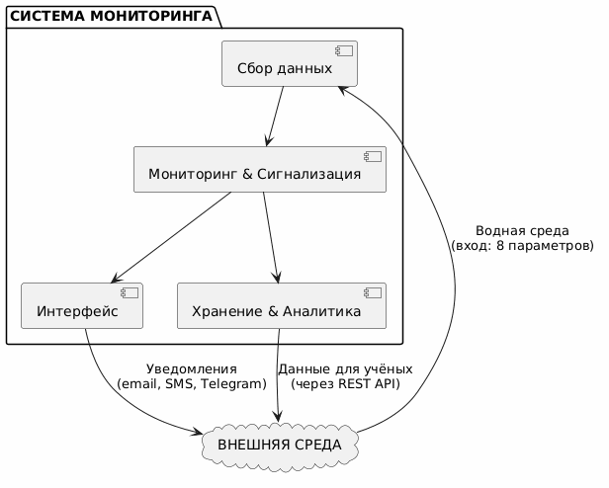

Рисунок 1 - Графическое представление системы

2. АРХИТЕКТУРА ПО ПОДСИСТЕМАМ (главный уровень)

Подсистема 1: СБОР ДАННЫХ (Edge-подсистема)
Назначение: Получение измерений из водной среды и передача на локальный сервер
Физический состав: - Датчики (8 единиц): NH₄⁺, NO₂⁻, NO₃⁻, O₂, солесодержание, pH, температура - Измерительный прибор АТОН-801 (восьмиканальный контроллер) - Промышленный шлюз / edge-контроллер (буферизация и преобразование)
Программный состав: - Встроенное ПО АТОН-801 (опрос датчиков, самодиагностика) - Edge-агент сбора данных (буферизация, преобразование протокола)
Взаимодействие:
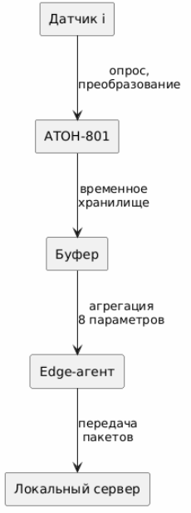
Ключевая характеристика: Подсистема работает автономно и отправляет пакеты измерений (все 8 параметров + метаданные) с частотой ~1-5 сек.

Подсистема 2: МОНИТОРИНГ И СИГНАЛИЗАЦИЯ (ядро системы)
Назначение: Определение состояния водной среды, генерация событий и уведомлений
Физический состав: - Локальный сервер предприятия - Локальная база данных (Measurements, Events, Notifications, Rules)
Программный состав:
Модуль | Функция
Модуль обработки реального времени | Вычисление вектора состояния S(t) из 8 параметров
Модуль мониторинга | Проверка: состояние 🟢 НОРМА / 🟡 ПРЕДУПРЕЖДЕНИЕ / 🔴 КРИТИЧЕСКОЕ?
Модуль управления событиями | Генерация Событий при переходах состояния
Модуль уведомлений | Если Событие срабатывает Правило → Уведомление
Управление Правилами | Редактирование пороговых значений параметров
БД локального хранилища | Сохранение Measurements, Events, Notifications, Rules, Users
Ядро архитектуры: Эта подсистема принимает решение о состоянии системы, но не управляет физическими процессами.

Подсистема 3: ИНТЕРФЕЙС И ВЗАИМОДЕЙСТВИЕ (АРМ оператора)
Назначение: Визуальная информация и управление для оператора
Программный состав:
Компонент | Функция
Веб-интерфейс оператора | Отображение S(t) в реальном времени, графики, цветовая индикация (🟢/🟡/🔴)
Мобильное приложение | Доступ с планшета, смартфона
REST API | Программный доступ для исследователей
Система управления доступом (IAM) | Ролевой контроль (оператор, инженер, технолог, учёный, администратор)
Модуль управления Правилами | Интерфейс для изменения пороговых значений

Подсистема 4: ХРАНЕНИЕ И АНАЛИТИКА (ЦХОД)
Назначение: Долгосрочное хранение данных и научный анализ
Физический состав: - Удалённый сервер (в научном центре) - Центральное хранилище (Data Warehouse) - Вычислительные ресурсы для ML
Программный состав:
Модуль | Функция
Сервис репликации | Получение и синхронизация данных от всех локальных систем (VPN)
Центральная БД | Архив всех исторических данных от всех объектов
Модуль агрегирования | Статистика (среднее, мин, макс) за периоды
Модуль аналитики | Тренды, аномалии, прогнозирование (ML)
API для учёных | RESTful интерфейс для выгрузки данных

3. КЛЮЧЕВЫЕ ПОТОКИ В СИСТЕМЕ

3.1. Поток данных
Частота: 1-5 сек от датчика → локальный сервер; 5-10 мин на ЦХОД

3.2. Поток событий

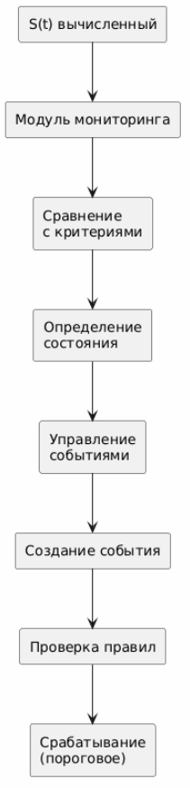

3.3. Поток уведомлений

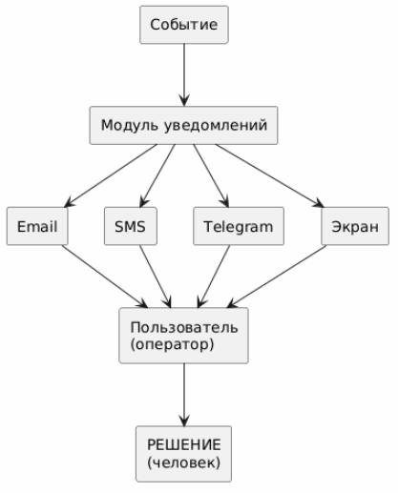

3.4. Поток репликации
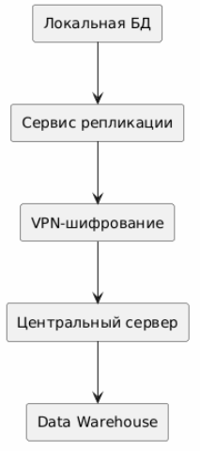
Частота: Каждые 5-10 минут (фоновый процесс)

4. ПРЕДМЕТНАЯ СПЕЦИФИКА: КОНТРОЛЬ ВОДНОЙ СРЕДЫ

4.1. Объект наблюдения: контур циркуляции воды
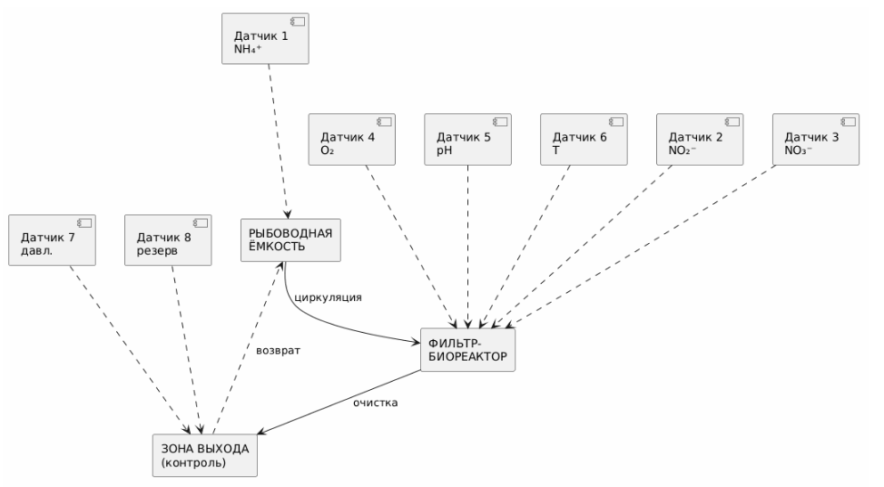

4.2. Специфичные параметры и критерии
Параметр | Норма | Жёлтая зона | Красная зона
NH₄⁺ | 0–1 мг/л | 1–2 мг/л | >2 мг/л
O₂ | >6 мг/л | 3–6 мг/л | <3 мг/л
pH | 6.8–7.2 | 6.5–7.5 | <6.5 или >7.5
T | 20–28°C | 15–32°C | <15 или >32°C
NO₂⁻ | 0–0.2 мг/л | 0.2–0.5 мг/л | >0.5 мг/л

5. ОПЕРАТИВНЫЙ И АНАЛИТИЧЕСКИЙ КОНТУРЫ

5.1. Оперативный контур (реального времени)
Функция: Мониторинг текущего состояния и немедленная реакция
Время отклика: <1 сек (от датчика до уведомления)

5.2. Аналитический контур (длительный анализ)
Функция: Понимание трендов, прогнозирование, научный анализ
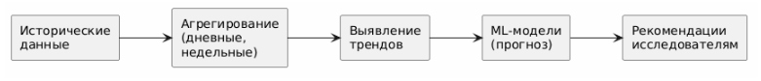Время анализа: Батч-обработка (один раз в сутки)

6. СВЯЗЬ С ОНТОЛОГИЕЙ V2.0
Онтологическая сущность | Архитектурная реализация | Подсистема
Датчик | Аппаратный компонент | Сбор данных (#1)
Измерение | Один снимок параметра | Сбор данных (#1)
Состояние системы S(t) | Вектор из 8 параметров | Модуль обработки (#2)
Критериальное состояние | Таблица границ (норма/жёлтая/красная) | Модуль мониторинга (#2)
Правило | Запись в БД Правилами | Управление правилами (#2)
Событие | Запись в таблице Events | Управление событиями (#2)
Уведомление | Запись в таблице Notifications + отправка | Модуль уведомлений (#2)
Пользователь | Запись в таблице Users + IAM | Интерфейс (#3)
Роль | Запись в таблице Roles | Управление доступом (#3)
Локальное хранилище | Локальная БД PostgreSQL | Мониторинг (#2)
Центральный сервер | Удалённое хранилище + аналитика | Хранение (#4)
Интерфейс | Веб-приложение + REST API | Интерфейс (#3)
Аналитика | Модули на ЦХОД | Хранение (#4)
Модуль обработки | Вычисление S(t) в реальном времени | Мониторинг (#2)
Модуль уведомлений | Маршрутизация сообщений | Интерфейс (#3) + Мониторинг (#2)
Репликация | Синхронизация между уровнями | Мониторинг (#2) → Хранение (#4)

7. СЦЕНАРИЙ НОРМАЛЬНОГО МОНИТОРИНГА
